大同大學餐廳膳食衛生檢查結果
檢查時間:115年10月8日(星期四)上午0900-1100時
檢查人員:連靜慧營養師
缺失項目:
- 上週(10月1日)衛生檢查缺失複查，請參閱表1。
- 上週(10月1日)衛生檢查缺失複查和改善狀況照片，請參閱表2。
- 本週個別餐廳缺失統計表，請參閱表3。
- 本週個別餐廳缺失照片，請參閱表4。
表1. 上週缺失統計表
餐廳 |  | 作業場所  衛生管理 | 複檢 | 從業人員  衛生管理 | 複檢 | 驗收及儲存  衛生管理 | 複檢 | 其他 | 複  檢
 | 經營包商 |  |  |  |  |  |  | 未給攤商10月衛生自主管理表格 | ok
 | 番茄屋自助餐 | - 請加裝門簾  2. 食物容器不可放置於地板 | ×  × | 工作人員未戴口罩和帽子 | × | 1.乾物料室濕度超過60%  2.分裝砂糖和太白粉需標示品名及有效日期  3.冷藏庫內分裝食材需表示品名及有效日期  4.冷藏庫食材未密封 | ×  ×  ×  × | 焦糖色素是食品添加物需專櫃專冊專人管理 | 部分改善
 | 99早餐 | 電風扇灰塵多 | ok
 | 玉福滷味 |  |  |  |  | - 冷凍庫沒有溫度計  - 分裝食材需表示品名及有效日期  - 冷凍庫需除霜 | ×  ×  ok
 | 想點 | 請準備指尖刷 | ok
 | 小綿羊與大野狼蓋飯
 | 壹品香

表2.上週檢查缺失改善照片
經營包商 | 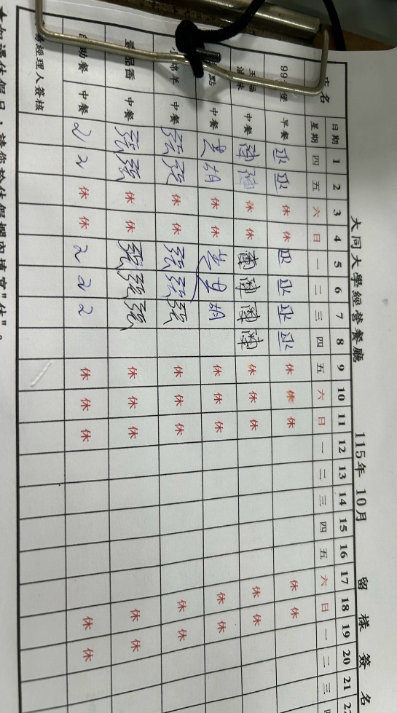 | 未給攤商10月衛生自主管理表格(已改善)
番茄屋自助餐 | 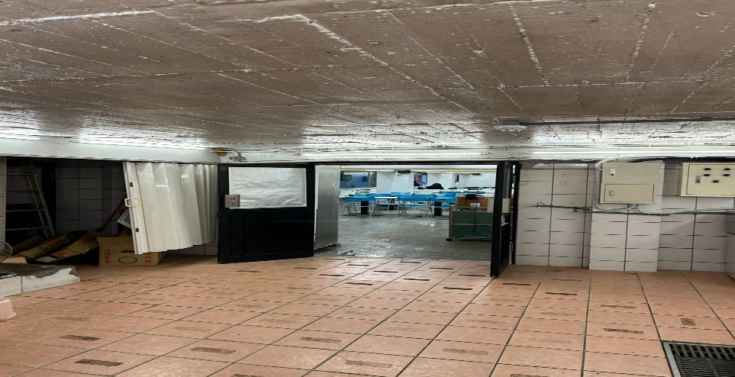 | 請加裝門簾(未改善)
番茄屋自助餐 | 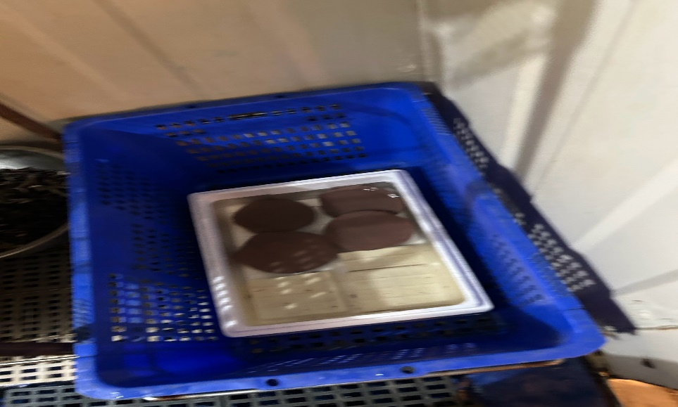 | 冷藏庫食材未密封(未改善)
番茄屋自助餐 | 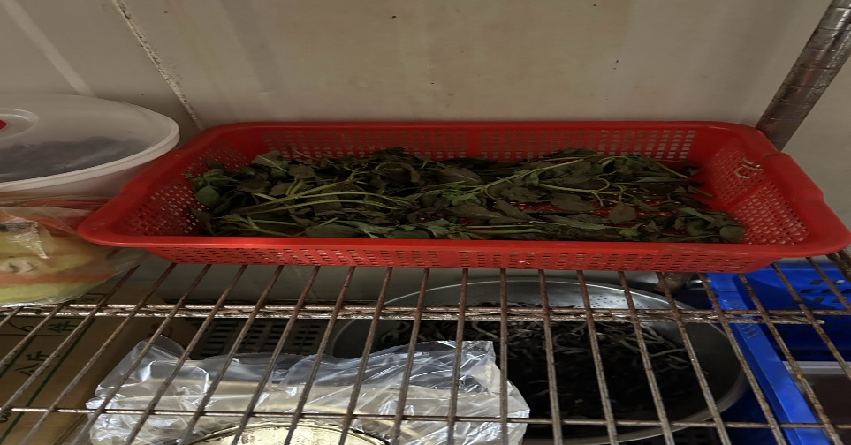 | 冷藏庫食材未密封(未改善)
番茄屋自助餐 | 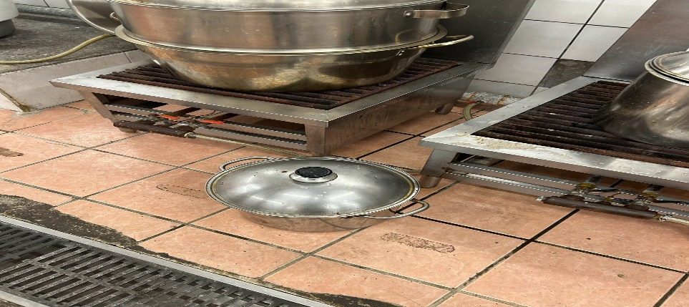 | 食物容器不可放置於地板  (未改善)
番茄屋自助餐 | 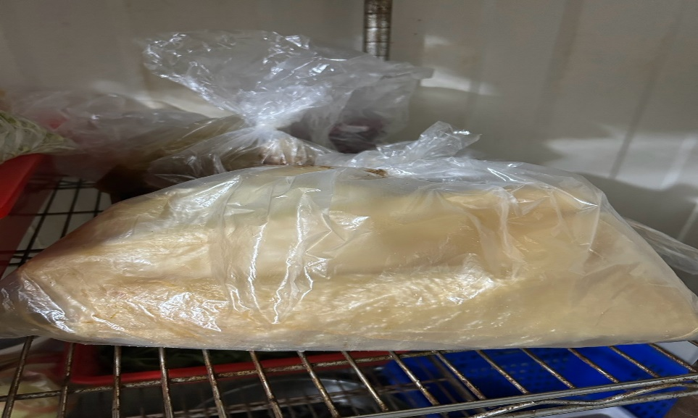 | 冷藏庫內分裝食材需表示品名及有效日期  (未改善)
番茄屋自助餐 | 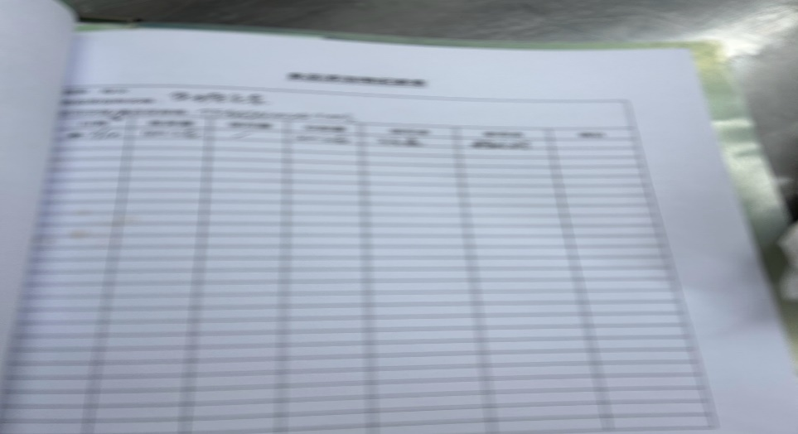 | 焦糖色素是食品添加物需專櫃專冊專人管理(部分改善已填寫食品添加物表單但未有專區放置)
想點 | 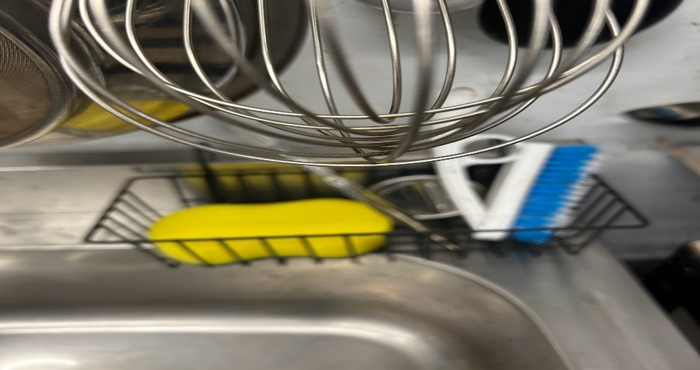 | 請準備指尖刷  (已改善)
番茄屋自助餐 | 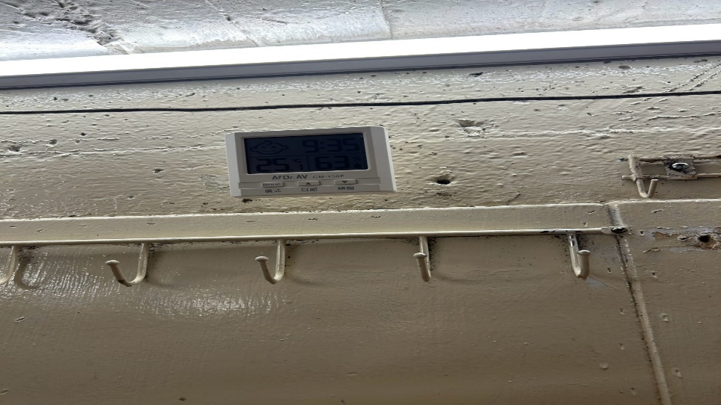 | 乾物料室濕度63%(超過60%)(未改善)
玉福滷味 | 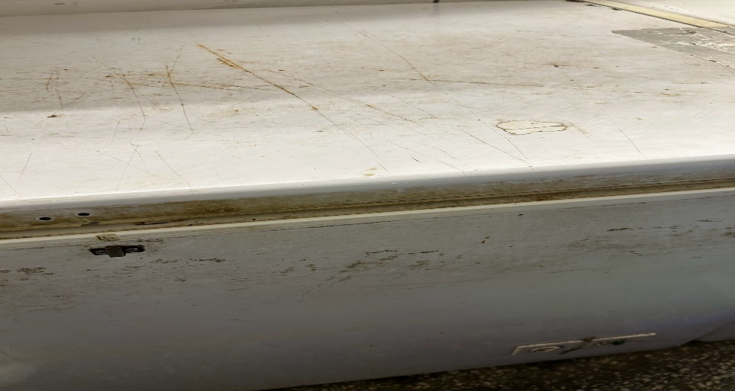 | 冷凍庫沒有溫度計(未改善)
玉福滷味 | 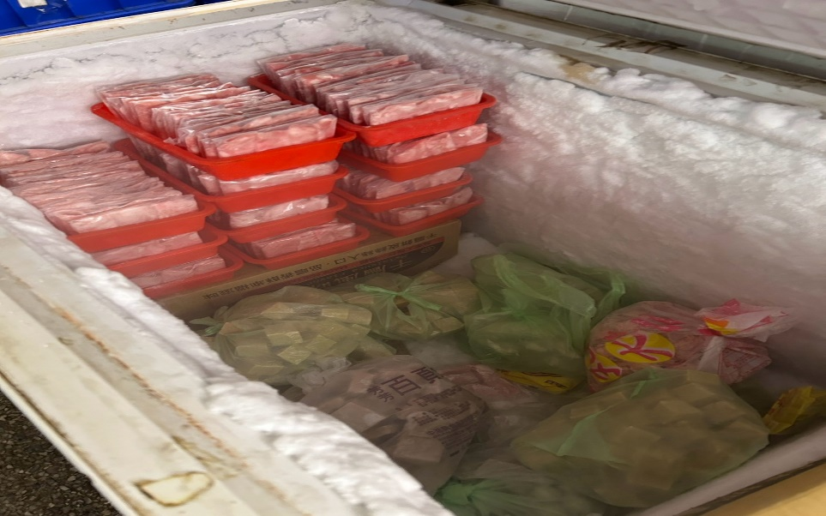 | 分裝食材需表示品名及有效日期(未改善)
玉福滷味 | 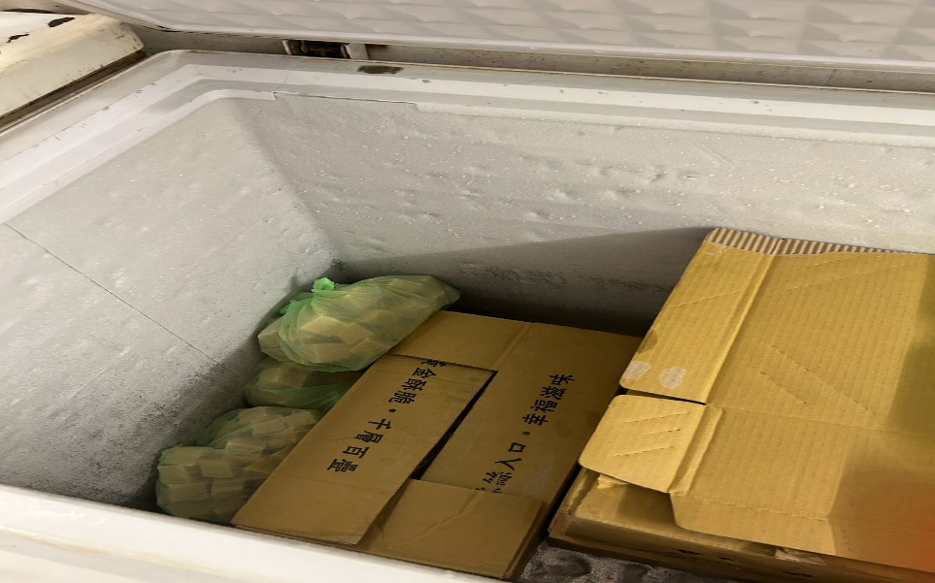 | 冷凍庫需除霜(已改善)
99早餐 | 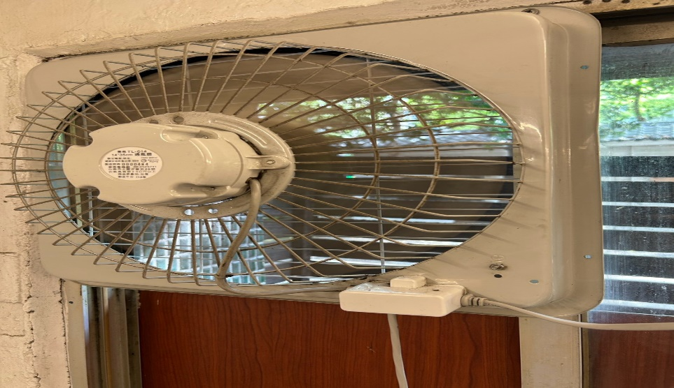 | 風扇不潔(已改善)

表3.本週個別餐廳缺失統計
餐廳 |  | 作業場所  衛生管理 | 從業人員  衛生管理 | 驗收及儲存  衛生管理 | 其他
經營 | 經營包商
經營 | 番茄屋自助餐 |  |  | - 紅糟醬料已過期(已現場丟棄)  - 分裝砂糖未標示品名和分裝日期(已現場改善) | 隔夜剩下菜餚不建議混合放置，放置於冰箱也需加蓋再充份加熱避免食物中毒
經營 | 99早餐
經營 | 玉福滷味 | 電風扇灰塵多
經營 | 想點
經營 | 小綿羊與大野狼蓋飯
經營 | 壹品香

表4.本週檢查缺失改善照片
番茄屋自助餐 | 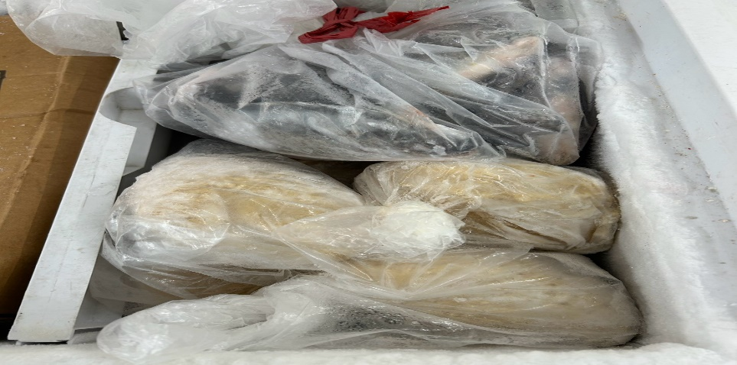 | 冷凍庫內分裝食材需表示品名及有效日期
番茄屋自助餐 | 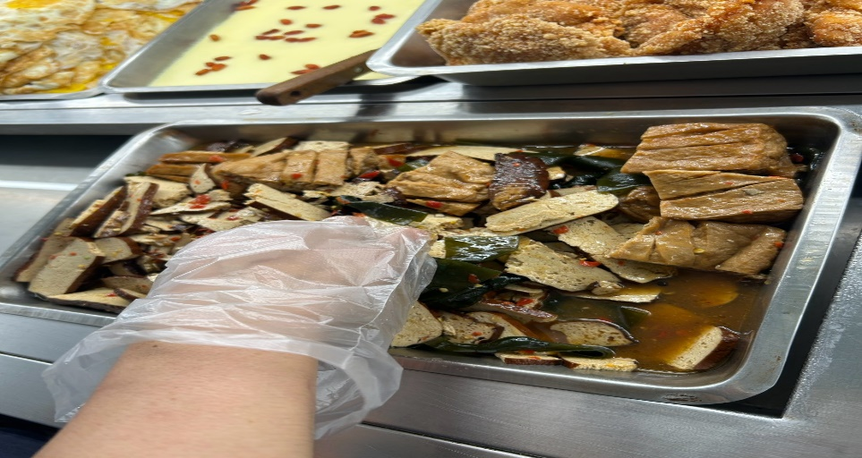 | 隔夜剩下菜餚不建議混合放置，放置於冰箱也需加蓋再充份加熱避免食物中毒
番茄屋自助餐 | 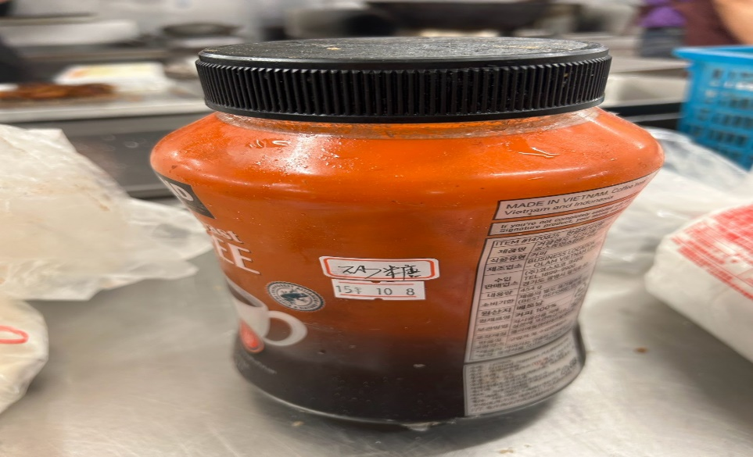 | 分裝砂糖和太白粉需標示品名及有效日期  (現場改善)
玉福滷味 | 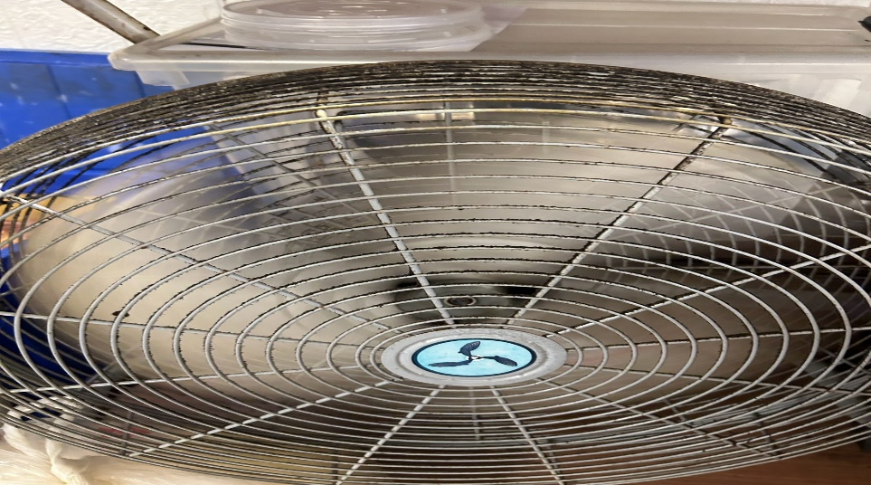 | 電風扇灰塵多
敬陳
總務長
承辦人 | 總務處組長 | 總務長

